Test Procedure Batt Connector.

# Materiales necesarios:

* Multímetro con capacidad para diodo.

# Funcionalidades que testear:

* Control de polaridad:
  + Interfaz de usuario gráfica, Texto, Aplicación

    Descripción generada automáticamenteEntrada:

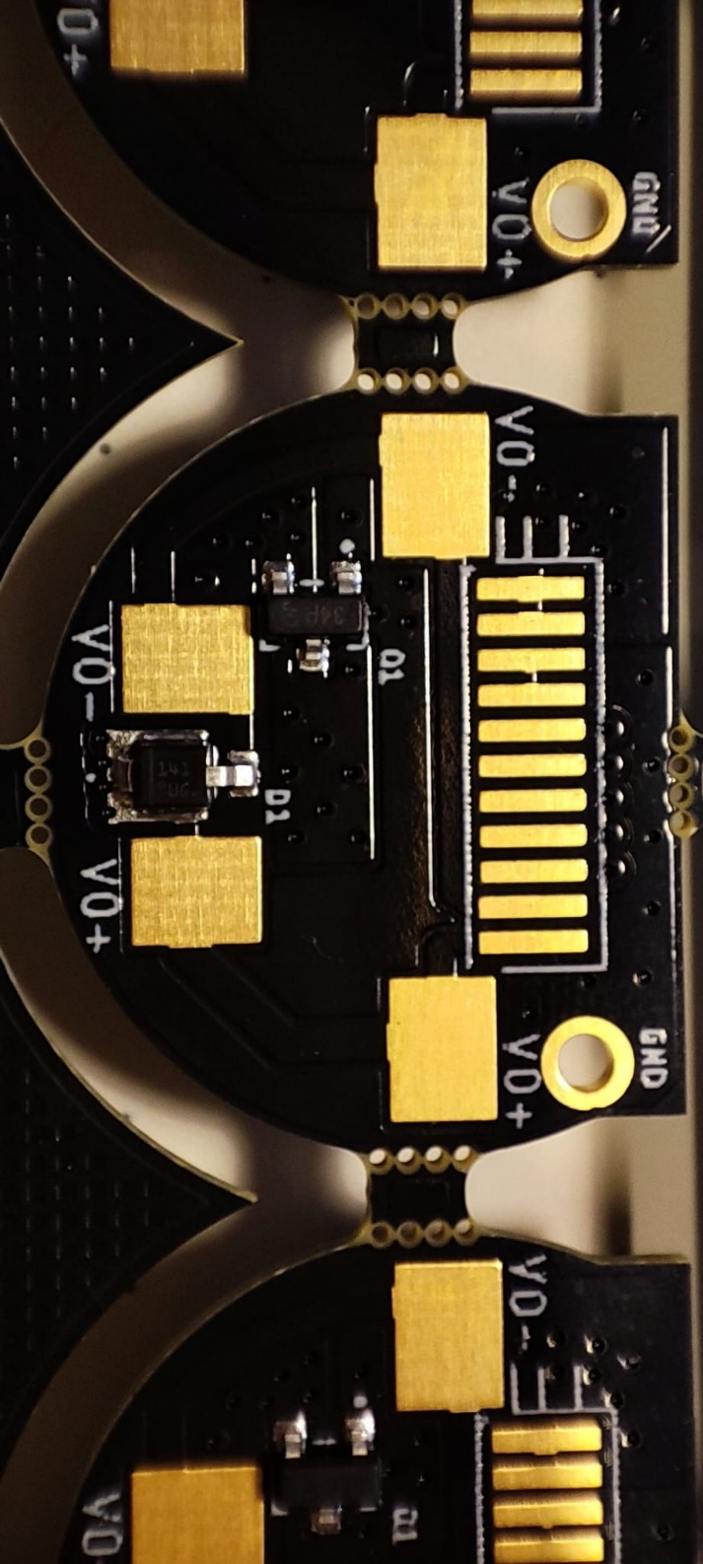

En el multímetro tiene que aparecer:

0.6v

* + Imagen que contiene tabla, tren

    Descripción generada automáticamenteDiagrama

    Descripción generada automáticamenteSalida:

En el multímetro tiene que aparecer:

0.3-0.4v